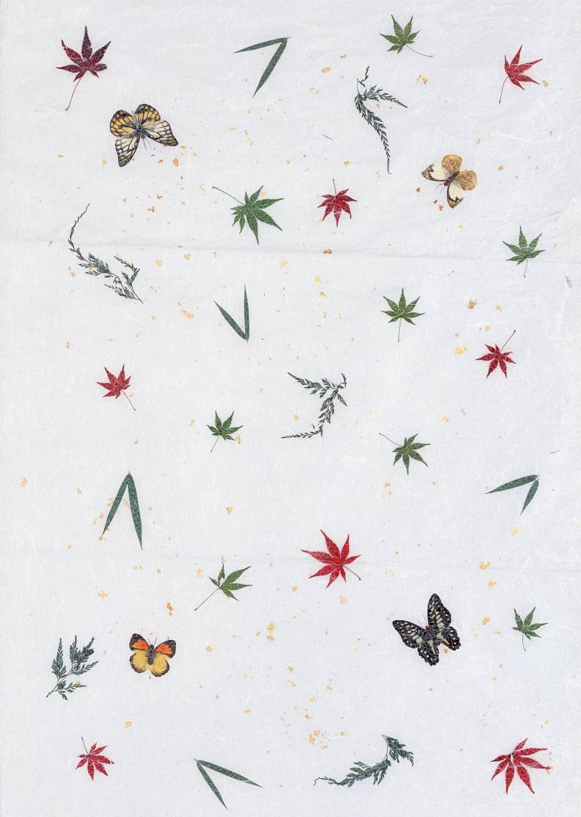
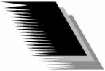
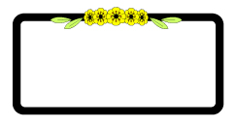
化学教研组信息交流

立足基本功 竞赛促发展

我校2011—2012学年度青年教师基本功大赛已于2012年5月圆满结束。为响应学校新一轮主动发展活动，在教研处和化学教研组的精心组织安排下，化学组全体青年教师跨越两学期分别参加了学科专项技能、实验操作、教学案设计、试题编制、解题、说课、评课、板书、板画、板图以及课堂教学等丰富多彩的比赛。历经四轮层层考核，青年教师们获得了亲身体验和感悟，提升了学科素养，达到了以竞赛促进教师专业发展的目的。

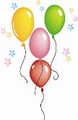

解题竞赛 一等奖：都承峰 二等奖：顾晓怿 三等奖：郁云
评优课 一等奖：徐娟芬 二等奖：奚小玲
板书设计 一等奖：徐娟芬 二等奖：陆薇
试题编制 一等奖：奚小玲 二等奖：陆薇
教案设计 一等奖：奚小玲 二等奖：徐娟芬
实验设计 一等奖：都承峰 二等奖：顾晓怿

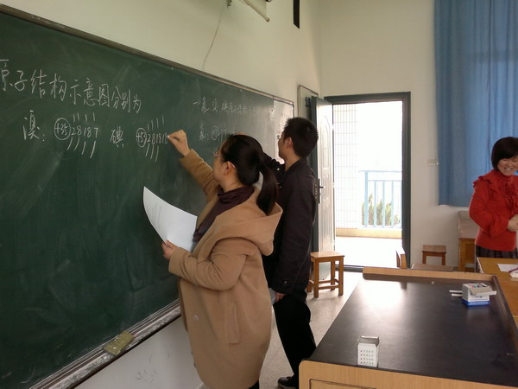
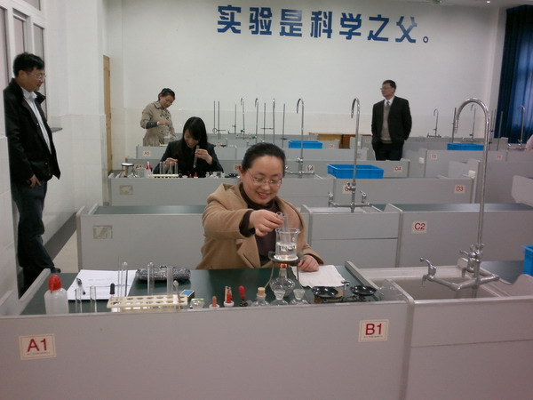
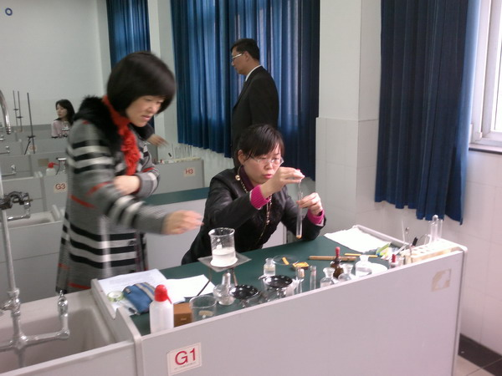

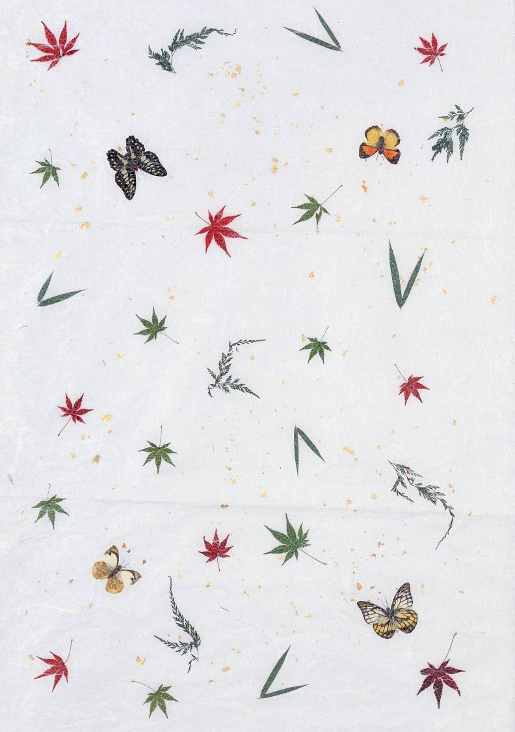
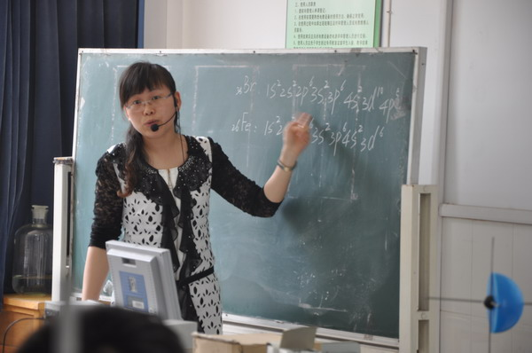
我与化学的美丽约会——记化学组青年教师评优课
5月11日，我校进行了青年教师对外公开评优课。化学组奚小玲和徐娟芬老师分别开设了《原子核外电子的排布》和《电能转变成化学能》。课堂精彩纷呈，获得了评委的一致好评。房宏老师、钱柳云老师和俞顺亮老师参与了评课。
奚小玲老师的课用虚实结合的手法对电子排布较抽象和深奥的内容进行深入浅出地讲解，引导学生逐步突破难点，提高学生解决问题的能力和层次。整堂课环环入扣，逐层深入，带领学生领略了原子核外电子排布的风采，充分调动了学生的积极性，课堂气氛相当活跃。奚老师从生活中美丽的焰火引入了新课的内容，激发学生思考，联系化学在生活中的应用，展现了化学独特的美、引人深思的美。学生回答问题时的自信和从容也展现了一中学生的风貌。徐娟芬老师的《电能转变成化学能》这节课充分调动了学生实验的积极性，带领学生通过美妙的化学实验探究化学知识，充分说明了实验是化学的最高殿堂。整节课学生回答问题踊跃，参与课堂的积极性非常高。

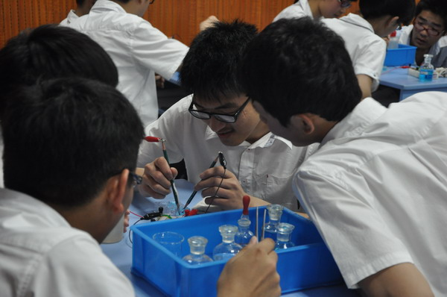

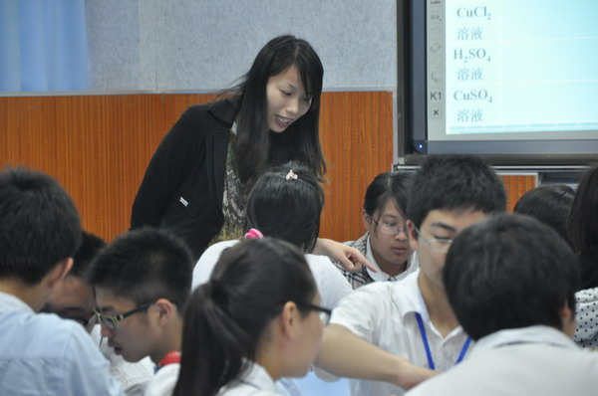

科学素养 实验考核 亲身经历 乐在其中

5月16日，高二年级全体学生参加了化学实验操作考核。此次活动根据常州市教育局常教基[2012]1号文件有关要求，考核结果应与学生学期成绩评定和学分认定相挂钩。实验操作考核成绩分“合格”和“不合格”两个等级，由主考教师根据考核标准当场评定成绩。化学学科考核了“配制一定物质的量浓度的溶液”和“葡萄糖的性质实验”这两个实验内容，从称量、溶解、转移、洗涤、定容、摇匀、实验整理到滴加溶液、加热试管，收拾实验桌面，将仪器和药品归至原位等等一系列的实验操作步骤中，可以看得出一位同学的实验素养和动手能力。化学是一门以实验为基础的学科，通过实验操作，增强了学生的实际动手能力和科学的素养，将平时老师上课所演示的实验到实验室自己亲手操作，培养了学生学习化学的兴趣。考核结束后，学生纷纷表示化学是一门非常实用而且很有趣的学科。
